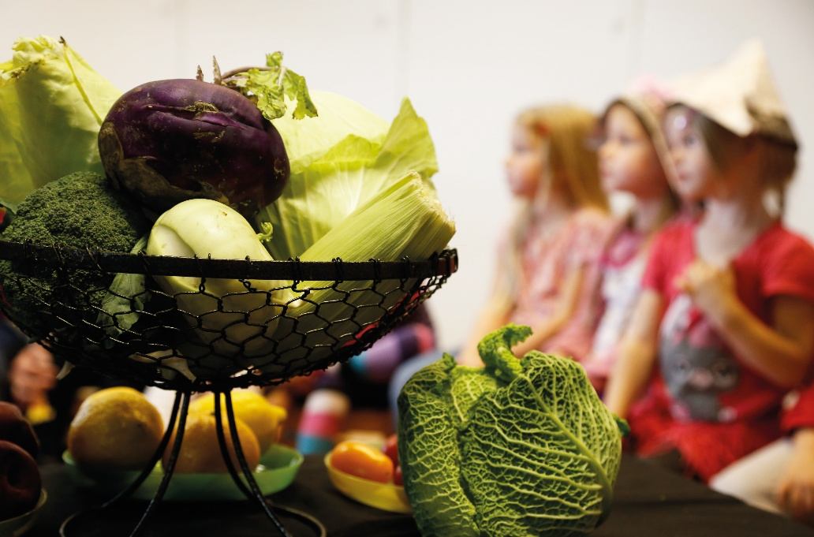

Viestipohja henkilökunnalle:
Meillä syödään dd.mm.2026 lähiruokaa
Mitä? ___Koulun nimi___ koululla vietetään Pohjoisen maut -lähiruokaviikkoa / -päivää dd.mm.2026. Lähiruokaviikko on osa Oulu2026-kulttuuripääkaupunkivuoden ohjelmaa. Ruokalistan voi katsoa täältä: lisää linkki koulun ruokalistaan.
Miksi? Paikallinen ruoka, kouluruokailu ja pohjoinen ruokakulttuuri ovat tärkeitä osia tukemaan lasten ja nuorten hyvinvointia. Haasteena on kuitenkin, että kaikki lapset ja nuoret eivät syö kouluruokaa, eikä sen arvoa aina ymmärretä.
Arvostusta voisi lisätä esimerkiksi lisäämällä tietoa ruoan alkuperästä ja merkityksestä kertovia tarinoita. Kouluruokailun lisäksi ruokakasvatus oppitunneilla ja kotona on tärkeä keino tutustuttaa lapset erilaisiin ruokiin pienestä alkaen. Tällä on kauaskantoinen merkitys ruokaan liittyvien asenteiden ja mielikuvien muodostumisessa.
Miten?
1) Nautitaan kouluruoasta yhdessä!
2) Keskustellaan kouluruoasta uteliaasti ja arvostavasti oppilaiden kanssa.
3) Hyödynnä Lähiruokaviikon materiaaleja tunnilla. Tutustu tästä materiaaleihin, joita ovat muun muassa:
- Meillä syödään tällä viikolla lähiruokaa -tulostettavat julisteet luokkaan ja kouluruokalaan ja kuvat sähköisiin infonäyttöihin: vaaka (1920 x 1080) ja pysty (1080x1920)
- Täytettävä kouluruokamenu
- Tarrat – huom! Saatavilla rajattu määrä tai tilattava erikseen
- Lisäksi: Voiko esimerkiksi kuvaamataidon tunnilla kuvittaa lähiruokaa tai kielten tunneille kirjoittaa kirjeen tai kortin paikalliselle viljelijälle?
- Lisää materiaaleja löydät Maistuvakoulu.fi-ideapankista, jossa on huomioitu eri ikätasot ja oppiaineet (mm. oppilaiden kanssa täytettävät pöytäkolmiot, kasvispelikortit, ruuan reitti pellolta pöytään -tehtävät ja paljon muuta). Ideapankin on tuottanut Ruokakasvatusyhdistys Ruukku ry.
Lisätietoja:
www.maajakotitalousnaiset.fi/hankkeet/parasta-paikallista-poytiin#l-hiruokaviikko
Teemaviikko on työstetty yhteistyössä ateriapalvelujen, koulun henkilökunnan sekä Oulu2026-säätiön ja Pohjois-Suomen Maa- ja kotitalousnaisten kanssa.

Viestipohja kotiväelle:
Meillä syödään dd.mm.2026 lähiruokaa
Mitä? ___Koulun nimi___ koululla vietetään Pohjoisen maut -lähiruokaviikkoa / -päivää dd.mm.2026. Lähiruokaviikko on osa Oulu2026-kulttuuripääkaupunkivuoden ohjelmaa.
Miksi? Paikallinen ruoka, kouluruokailu ja pohjoinen ruokakulttuuri ovat tärkeitä osia tukemaan lasten ja nuorten hyvinvointia. Haasteena on kuitenkin, että kaikki lapset ja nuoret eivät syö kouluruokaa, eikä sen arvoa aina ymmärretä.
Arvostusta voisi lisätä esimerkiksi lisäämällä tietoa ruoan alkuperästä ja merkityksestä kertovia tarinoita. Kouluruokailun lisäksi ruokakasvatus oppitunneilla ja kotona on tärkeä keino tutustuttaa lapset erilaisiin ruokiin pienestä alkaen. Tällä on kauaskantoinen merkitys ruokaan liittyvien asenteiden ja mielikuvien muodostumisessa.
Miten?
1) Tutustukaa kotona ruokalistaan: lisää linkki koulun ruokalistaan.
2) Kannustamme keskustelemaan kouluruoasta uteliaasti ja arvostavasti kotona. Kysykää esimerkiksi, mitä lapsi söi ja kenen vieressä ruokailussa istui. Vaikka ruoka ei aina olisi omaa mieliruokaa, on tärkeää syödä edes vähän, että jaksaa iltapäivällä.
Lähteet vinkkeihin: Ruokakasvatusyhdistys Ruukku ry
Lisätietoja:
www.maajakotitalousnaiset.fi/hankkeet/parasta-paikallista-poytiin#l-hiruokaviikko
Teemaviikko on työstetty yhteistyössä ateriapalvelujen, koulun henkilökunnan sekä Oulu2026-säätiön ja Pohjois-Suomen Maa- ja kotitalousnaisten kanssa.

